山东省淄博市2015年中考物理试题及答案（word版）
第I卷(选择题 共30分)
- 以下常见的物态变化实例中，放热的是
A．春天，冰雪消融
B．夏天，积水干涸
C．秋天，草木上出现了霜
D．冬天，冰冻的衣服变干
2、活中的许多现象都与我们学过的物理知识相关，下列做法及其解释正确的是
A．钓鱼竿很长，是为了省力
B．菜刀的刀刃很薄，是为了减小受力面积，增大压力
C．轮胎上凹凸的花纹是为了增大接触面的粗糙程度，增大摩擦。
D．茶壶上有个小孔，是为了让壶内的液面总是低于壶嘴处的液面
3、“神州十号”航天员王亚平，在天宫一号内为我们上了一堂充满奇幻的太空课，下列实验可以在太空中完成的是
A.用刻度尺测量长度 B.用天平测物体的质量 C.用弹簧测力计测量浮力 D.测定斜面的机械效率
4、世界杯足球赛牵动着无数球迷的心，下列有关足球运动的说法错误的是
A．守门员踢出的足球，由于惯性能够在空中继续飞行
B．如果所有的外力突然全部消失，在空中飞行的足球将静止
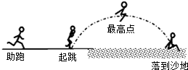
C．用力踢足球时脚会有疼的感觉，是因为力的的作用是相互的
- 草地上滚动的足球慢慢停下来，是阻力改变了足球的运动状态
5、跳远运动的几个阶段如图所示，则运动员
A.在助跑阶段，动能不变
B.在起跳时，机械能最小
C.在最高点时，动能最大
D.从起跳到最高点的过程中，部分动能转化为重力势能
6、关于声的知识，下列说法正确的是
A.物体只要振动，我们就一定能听到声音
B．学校附近禁止鸣喇叭，是从防治噪声产生方面来控制噪声
C． 不同乐器演奏同一首歌曲，我们能根据音调分辨出所用乐器
D．蝙蝠在飞行时靠超声波探测障碍物和发现昆虫，说明声波可以传递能量
7、下图是抓拍机动车闯红灯的工作原理示意图．光控开关接收到红灯发出的光会自动闭合，压力开关受到机动车的压力会闭合，摄像系统在电路接通时可自动拍摄违规车辆．下列有关说法正确的是（ ）
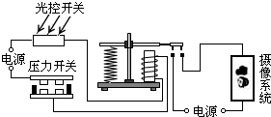
A．摄像系统拍摄的图像是正立缩小的虚像
B．当红灯损坏不能发光时，该装置仍能正常工作
C．若将光控开关和压力开关并联，也能起到相同的作用[来源:学科网ZXXK]
D．只要光控开关和压力开关有一个不闭合，摄像系统都不会自动拍摄
8、下列关于能源和电磁波的说法正确的是
A．核电站是利用核聚变释放的能量来发电的
B．手机无线上网是利用电磁波传递信息
C.风力发电装置将风能这种不可再生能源转化为电能
D.电磁波的频率越高，传播速度越大
9、如图所示，电源电压保持不变，热敏电阻R₂的阻值随温度的升高而减小。闭合开关，当温度降低时[来源:Z,xx,k.Com]
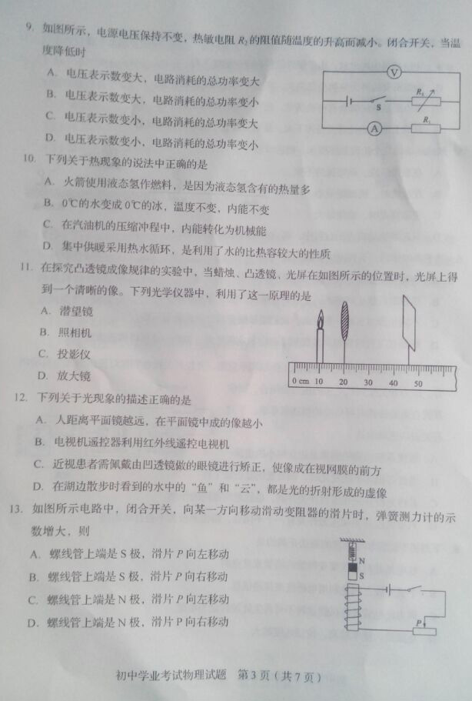
A.电压表示数变大，电路消耗的总功率变大
B. 电压表示数变大，电路消耗的总功率变小
C.电压表示数变小，电路消耗的总功率变大
D. 电压表示数变小，电路消耗的总功率变小
10、下列关于热现象的说法中正确的是
A.火箭使用液态氢作燃料，是因为液态氢含有的热量多
B.0℃的水变成0℃的冰，温度不变，内能不变
C.在汽油机的压缩冲程中，内能转化为机械能
D.集中供暖采用热水循环，是利用了水的比热容较大的性质
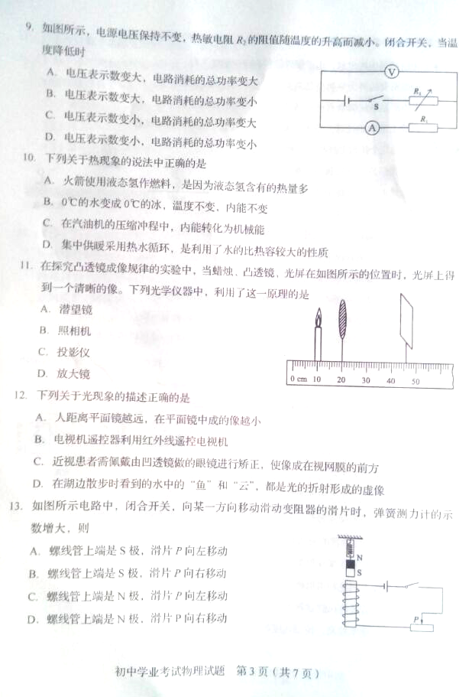
11、在探究凸透镜成像规律的实验中，当蜡烛、凸透镜、光屏在如图所示的位置时，光屏上得到一个清晰的像。下列光学仪器中，利用了这一原理的是
A. 潜望镜 B. 照相机
C. 投影仪 D.放大镜

12、下列关于光现象的描述正确的是
A.人距离平面镜越远，在平面镜中成的像越小
B.电视机遥控器是利用红外线遥控电视机
C.近视患者需佩戴由凹透镜做的眼镜进行矫正，使像成在视网膜的前方
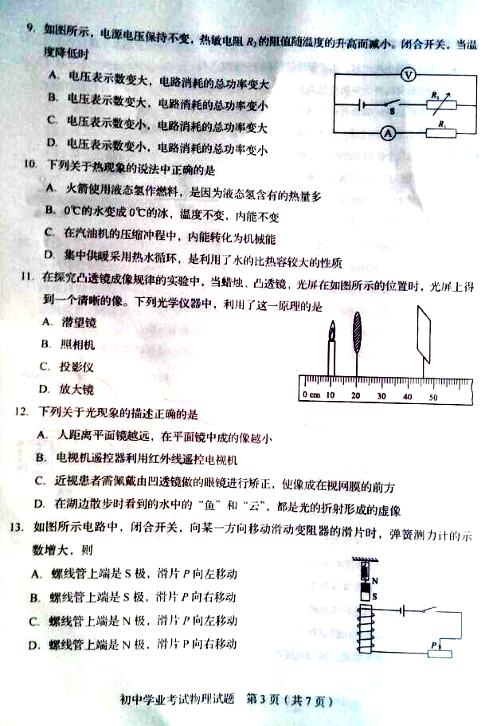
D.在湖边散步时看到水中的“鱼”和“云”，都是光的折射形成的虚像
13、如图所示电路中，闭合开关，向某一方向移动滑动变阻器的滑片时，弹簧测力计的示数增大，则
A.螺线管上端是S极，滑片P向左移动
B. .螺线管上端是S极，滑片P向右移动
C. .螺线管上端是N极，滑片P向左移动
D. .螺线管上端是N极，滑片P向右移动
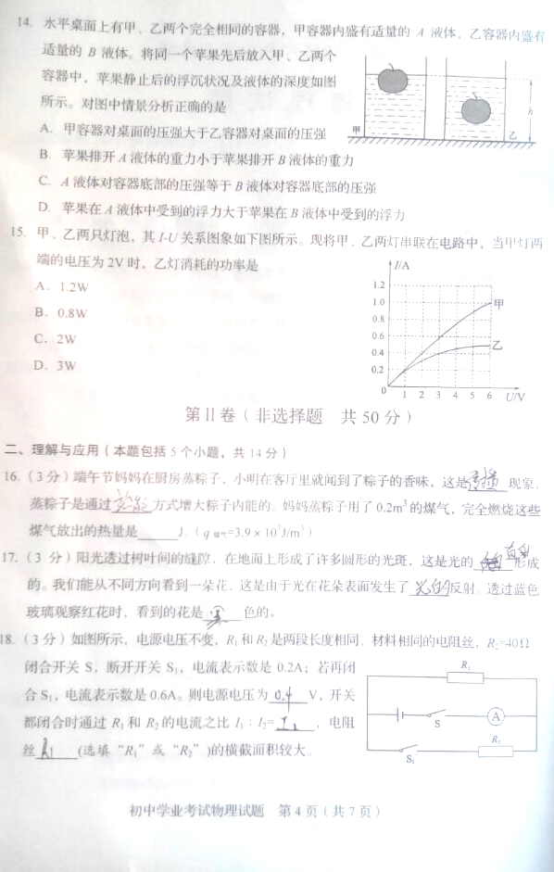
14、水平桌面上有甲、乙两个完全相同的容器，甲容器盛有适量的A液体，乙容器盛有适量的B液体，将同一个苹果先后放入甲、乙两个容器中，苹果静止后的浮沉状况及液体的深度如图所示，对图中情景分析正确的是
A.甲容器对桌面的压强大于乙容器对桌面的压强
B.苹果排开A液体的重力小于苹果排开B液体的重力
C.A液体对容器底部的压强等于B液体对容器底部的压强
D.苹果在A液体中受到的浮力大于苹果在B液体中受到的浮力
15、甲、乙两只灯泡，其I-U关系图像如下图所示，
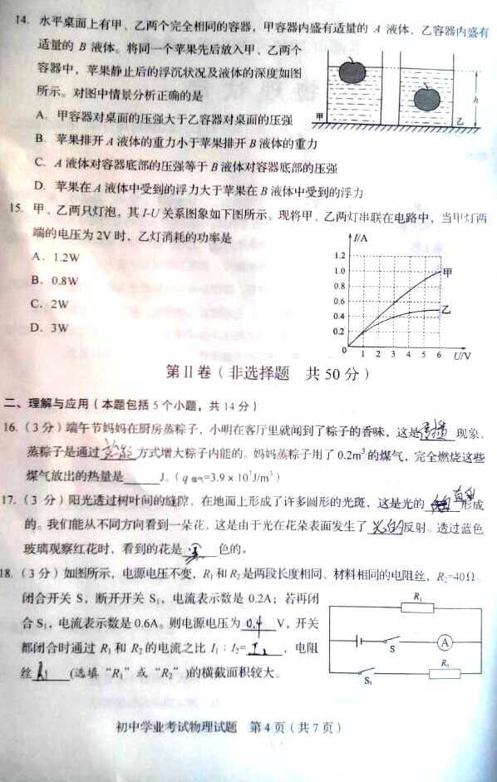
现将甲、乙两灯串联在电路中，当甲灯两端电压为2V时，乙灯消耗的功率是
- 1.2W B. 0.8W
C. 2W D.3W
[来源:学#科#网Z#X#X#K]
第Ⅱ卷 （非选择题 共50分）
二、理解与应用（本题包括5个小题，共14分）
16、（3分）端午节,妈妈在厨房蒸粽子,小明在客厅里就闻到了粽子的香味,这是 现象,蒸粽子是通过
方式增大粽子的内能.妈妈蒸粽子用了0.2m3的煤气，完全燃烧这些煤气放出的热量是 J
17、（3分）阳光透过树叶间的缝隙，在地面上形成了许多圆形的光斑。这是光的 形成的；我们能从不同方向看到一朵花，这是由于光在花朵表面发生了 反射。透过蓝色玻璃观察红花时，看到的花是
颜色的。
18、（3分）如图所示，电源电压不变，R₁和R₂是两段长度相同、材料相同的电阻丝，R₂=40Ω.闭合开关S，断开开关S₁,电流表的示数是0.2A；若再闭合S₁，电流表的示数是0.6A，则电源电压为 V。开关都闭合时，通过R₁和R₂的电流之比为 ，电阻丝 （选填“R₁”或“R₂” 的横截面积较大。
19、（3分）小莉家刚买了一台空调，安装时空调应该与其它用电器 （选填“串联”或“并联”），空调的金属外壳应该 。空调正常工作时，小莉把电水壶接入电路，家里的“空气开关”跳闸了，原因可能是发生了短路或 。
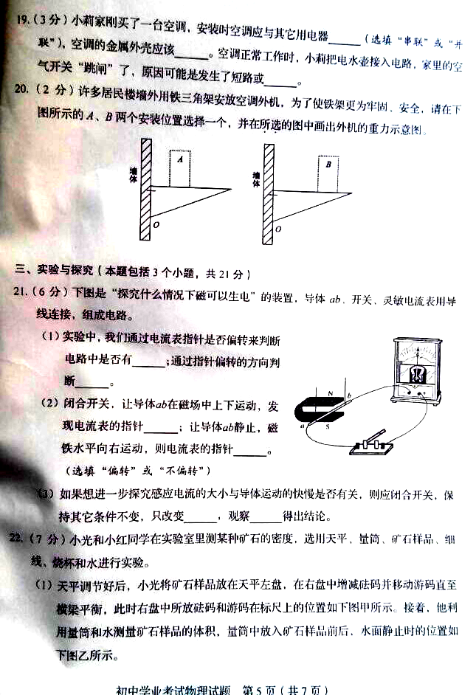
20、（2分）许多居民楼墙外用铁三脚架安放空调外机，为了使铁架更为牢固、安全，请在下图所示的A、B两个安装位置选择一个，并在所选的图中画出外机的重力示意图
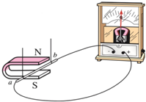

三、实验与探究（本题包括3个小题，共21分）
21、（6分）下图是“探究什么情况下磁可以生电”的装置，导体ab、开关、灵敏电流表用导线连接，组成电路。
（1）实验中，我们通过电流表指针是否偏转来判断电路中是否
有 ；通过指针偏转的方向判断 。
（2）闭合开关，让导体ab在磁场中上下运动，发现电流表的指针
；让导体ab静止，磁铁水平向右运动，则电流表的指针 。（选填“偏转”或“不偏转”）
（3）如果想进一步探究感应电流的大小与导体运动的快慢是否有关，则应闭合开关，保持其它条件不变，只改变 ，观察 得出结论。
22、（7分）小光和小红同学在实验室里测某种矿石的密度，选用天平、量筒、矿石样品、细线、烧杯和水进行实验。
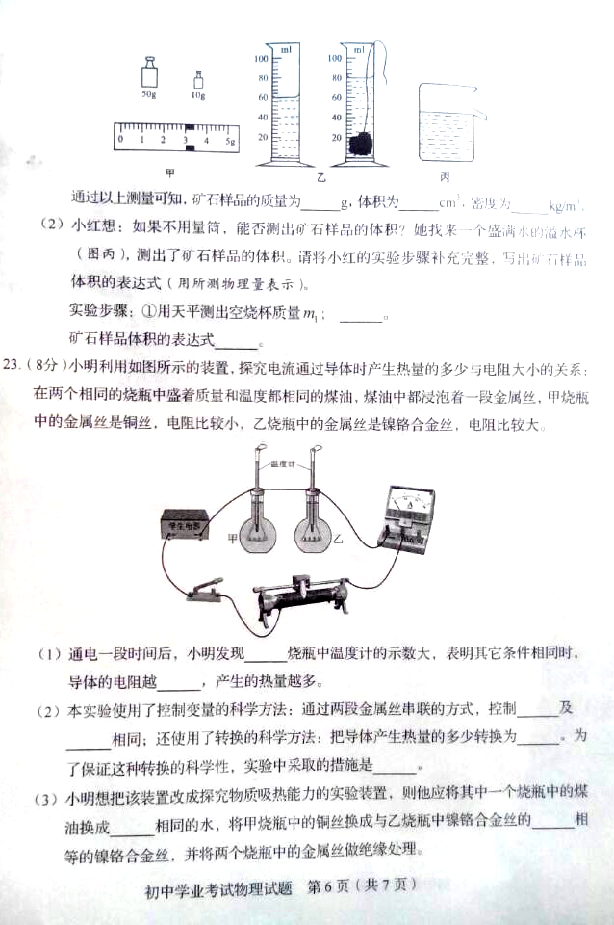
（1）天平调节好后，小光将矿石样品放在天平左盘，在右盘增减砝码并移动游码直至横梁平衡，此时右盘中所放砝码和游码在标尺上的位置如下图甲所示。接着他利用量筒和水测量矿石样品的体积，量筒中放入矿石样品前后，水面静止时的位置如下图乙所示。

通过以上测量可知，矿石样品的质量为 g， 体积为 cm3,密度为 kg/m³
(3)小红想：如果不用量筒，能否测出矿石样品的体积呢？她找来一个盛满水的溢水杯（图丙），测出了矿石样品的体积。请将小红的实验步骤补充完整，写出矿石样品体积的表达式（用所测物理量表示）
实验步骤：①用天平测出空烧杯的质量m₁ ；②
矿石样品体积的表达式
23、（8分）小明利用如图所示的装置，探究电流通过导体时产生热量的多少与电阻大小的关系：在两个相同的烧瓶中盛着质量和温度都相同的煤油，煤油中都浸泡着一段金属丝，甲烧瓶中的金属丝是铜丝，电阻比较小，乙烧瓶中的电阻丝是镍铬合金丝，电阻比较大。
（1）通电一段时间后，小明发现 烧瓶中温度计的示数大，表明其它条件相同时，导体的电阻越 ，产生的热量越多。
（2）本试验使用了控制变量的科学方法：通过两金属丝串联的方式，控制 和 相同；还使用了转换的科学方法：把导体产生热量的多少转换为 。为了保证这种转换的科学性，实验中采取的措施是 。
（3）小明想把该装置改成探究物质吸热能力的实验装置，则他应将其中一个烧瓶中的煤油换成 相同的水，将甲烧瓶中的铜丝换成与乙烧瓶中镍铬合金丝的 相等的镍铬合金丝，并将两个烧瓶中的金属丝做绝缘处理。
四、分析与计算(本题包括2个小题，共15分)
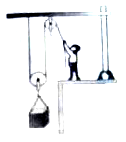
24、小明用如图所示的滑轮组，将底面积为0.4m2，质量为35kg的正方体重物从水平地面匀速提升了9m，用时30s，做功4500J（g取10N/kg）求：
（1）重物静止在水平地面上时，对地面的压强

（2）拉力的功率

（3）滑轮组的机械效率

25、为了让鱼缸内的热带鱼有一个适合的生活环境，小强用一个“220V 300w”的电热棒给鱼缸内的水加热。当水温升到设定值30℃时加热棒自动停止工作，待水温自然冷却到20℃时加热棒自动开始加热，周而复始。每次加热时间损失20%的热量，鱼缸内水的质量始终保持为40kg【计算结果保留一位小数，
C水=4.2╳10³J/（kg.℃）】
（1）正常工作时，通过加热棒的电流是多少？

（2）额定电压下，加热棒每次工作的时间是多少分钟？

淄博市2015年初中学业考试物理参考答案
题号 | 1 | 2 | 3 | 4 | 5 | 6 | 7 | 8 | 9 | 10 | 11 | 12 | 13 | 14 | 15
答案 | C | C | A | B | D[来源:学。科。网] | B | D | B | D | D | C | B | C | A | A
16、扩散 热传递 7.8╳10⁶J
17、直线传播 漫 黑
18、16 2:1 R₂
19、并联 接地 用电器的总功率过大
20、如图：选择A
G

21、（1）感应电流 感应电流的方向 （2）不偏转 偏转 （3）导体运动的快慢 电流表的示数
22、（1）63 20 3.15╳10³
(2)将溢水杯盛满水，用细线系好矿石样品，将其完全浸没于溢水杯中，用天平测出烧杯和溢出水的质量m₂
V=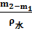
23、（1） 乙 大 （2）电流 通电时间 （3）质量 阻值

24、（1）875Pa （2）150W （3）70%

25、（1）1.4A （2）175min

